**I, Kịch bản xây dựng**

**1.Ý tưởng xây dựng :**

- Xây dựng 1 mạng LAN cho một trường đại học, bao gồm các thiết bị ở các tòa nhà trong khuôn viên trường học, với tổng số thiết bị có thể kết nối là 230 thiết bị, được thiết kế một cách tối ưu nhất. Mạng LAN này cung cấp kết nối internet và khả năng trao đổi thông tin trong vùng mạng nội bộ, với việc sử dụng giao thức DHCP để cấp phát địa chỉ IP động cho từng thiết bị kết nối với mạng.

Để tối ưu hóa việc sử dụng địa chỉ IP và quản lý mạng, kỹ thuật chia VLAN kết hợp với subnetting được sử dung. Cụ thể, mỗi tòa nhà hoặc khu vực của trường đại học được gán một VLAN riêng, tạo thành các phân đoạn mạng logic độc lập. Đồng thời, mỗi VLAN được chia thành các subnet nhỏ hơn, giúp tối ưu hóa việc sử dụng địa chỉ IP và quản lý mạng.

Với cấu hình này, có thể dễ dàng quản lý và kiểm soát truy cập trong mạng, đồng thời giảm bớt đụng độ và tăng cường bảo mật. Ngoài ra, việc sử dụng DHCP giúp tự động cấp phát địa chỉ IP một cách linh hoạt và hiệu quả cho các thiết bị kết nối vào mạng, giúp tối ưu hóa quản lý tài nguyên IP và giảm thiểu công việc cấu hình thủ công.

**2, Yêu cầu hệ thống :**

- Đáp ứng đủ nhu cầu truy cập của các thiết bị có trong mạng (230 thiết bị)

- Các thiết bị trong mạng có thể kết nối với internet, hoặc kết nối nội bộ với nhau

- Có khả năng thêm vào các thiết bị mới vào mạng( nếu vẫn còn thừa địa chỉ host)

- Sử dụng địa chỉ 192.168.2.0/24 để chia thành các mạng con

**II, Tiến hành, thiết kế kiến trúc mạng**

**1. Phân bổ các thiết bị:**

Các thiết bị trong mạng LAN được phân bổ vào 4 khu vực của trường như sau:

- Tòa A: Tòa A có 3 phòng LAB: P1, P2 và P3. Phòng P1 và P2 có mỗi phòng 20 PC, trong khi phòng P3 có 22 PC. Tổng số thiết bị của tòa nhà A là 62 thiết bị. Mỗi phòng sử dụng **switch** có đủ cổng để cung cấp số kết nối. Việc sử dụng các switch không chỉ đảm bảo đủ kết nối cho mỗi phòng mà còn tạo điều kiện linh hoạt cho việc mở rộng trong tương lai.

- Tòa B: Tòa B là tòa nhà thí nghiệm thực hành, có 3 phòng thực hành. Phòng 1 và phòng 2 có mỗi phòng 20 PC, trong khi phòng 3 có 22 PC, tổng số thiết bị là 62. Để đảm bảo đủ cổng kết nối, cần sử dụng **switch**. Mỗi switch cung cấp đủ số cổng kết nối cho mỗi phòng thực hành, giúp tối ưu hóa hiệu suất mạng và dễ dàng quản lý.

- Hội trường: Trong hội trường, không có PC cố định nào được lắp đặt. Thay vào đó, sử dụng 1 **Wireless router** để cung cấp khả năng kết nối không dây cho các thiết bị như smartphone, tablet, laptop, và các thiết bị di động khác. Điều này cho phép sinh viên và nhân viên truy cập mạng một cách thuận tiện từ bất kỳ vị trí nào trong hội trường, tạo ra một môi trường làm việc và học tập linh hoạt và tiện lợi.

- Thư viện : Có 46 thiết bị PC được lắp đặt, cần **switch** để có đủ số cổng kết nối.

Mỗi khu vực sẽ có thêm 1 switch nữa để chia VLAN 1 cách thuận tiện cho từng khu vực, 4 switch này kết nối vào 1 switch tổng để chia VLAN tại thiết bị này, cuối cùng switch tổng sẽ kết nối vào **1 Router** thực hiện định tuyến, kết nối với mạng Internet

**2, Mô hình kết nối :**

Mô hình được lựa chọn để thiết kế mạng LAN này là mô hình topo hình sao mở rộng, đó là sự kết hợp của các mô hình hình sao lại với nhau. Trong mô hình này, mỗi khu vực trong trường được xem như là một mạng con, bao gồm các thiết bị đầu cuối kết nối với thiết bị trung tâm (switch).

Bằng cách sử dụng mô hình topo hình sao mở rộng, chúng tôi có thể dễ dàng mở rộng mạng LAN của trường khi cần thiết mà không gặp phải nhiều vấn đề phức tạp. Mỗi mạng con trong toppo hình sao mở rộng có thể được quản lý độc lập.

Các thiết bị đầu cuối như máy tính, máy in, hoặc thiết bị khác trong mỗi khu vực được kết nối trực tiếp với switch trung tâm, tạo ra một môi trường mạng linh hoạt và dễ quản lý. Switch trung tâm chịu trách nhiệm điều phối dữ liệu giữa các thiết bị đầu cuối, đồng thời, mô hình này cũng giúp tối ưu hóa việc sử dụng tài nguyên mạng và đảm bảo tính linh hoạt trong việc mở rộng và quản lý mạng.

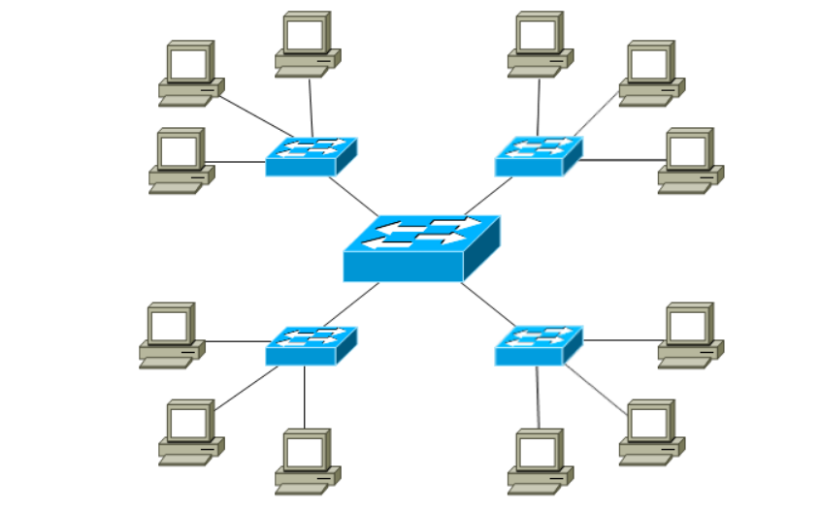

**III, Phân bổ địa chỉ IP**

Sử dụng dải địa chỉ 192.168.2.0/24 để chia cho 230 thiết bị đầu cuối có trong mạng như sau :

Sử dụng phương pháp subnetting kết hợp VLAN, có 4 khu vực chia thành 4 VLAN và 4 subnet, mỗi subnet có tối đa 62 hosts cùng với dải địa chỉ được phân bố như sau :

|  |  |  |  |  |
| --- | --- | --- | --- | --- |
| Tên khu vực | VLAN | Network | Dải IP | Broadcast |
| Tòa A | 10 | 192.168.2.0/26 | 192.168.2.1/26 🡪  192.168.2.62/26 | 192.168.2.63 |
| Tòa B | 20 | 192.168.2.64/26 | 192.168.2.65/26 🡪  192.168.2.126/26 | 192.168.2.127 |
| Hội trường | 30 | 192.168.2.128/26 | 192.168.2.129/26  🡪  192.168.2.190/26 | 192.168.2.191 |
| Thư viện | 40 | 192.168.2.192/26 | 192.168.2.193/26  🡪  192.168.2.254/26 | 192.168.2.255 |

**IV, Phương án lựa chọn thiết bị :**

Theo các phương án xây dựng ban đầu đặt ra, nhận thấy :

* Tòa A có 62 thiết bị
* Tòa B có 62 thiết bị
* Hội trường có khoảng 60 thiết bị
* Thư viện có 46 thiết bị

Tòa A có 3 phòng, mỗi phòng sẽ được lắp đặt 1 ***Switch Cisco 2950-24,*** để đủ số cổng cho mỗi phòng và 1 switch nữa để kết nối với switch tổng

Tương tự như vậy Tòa B cũng sẽ lắp đặt 1 ***Switch Cisco 2950-24***  cho mỗi phòng, và 1 switch nữa để kết nối các phòng với nhau

Hội trường sẽ được lắp đặt ***1 Wireless router Cisco Linksys-WRT300N*** để cung cấp khả năng truy cập mạng không dây

Thư viện cần 46 cổng kết nối nên sẽ được lắp đặt 2 ***Switch Cisco 2950-24*** và 1 switch nữa để kết nối khu vực thư viện với switch trung tâm

Tổng số thiết bị sẽ được sử dụng trong mạng LAN này sẽ là :

***12 Switch Cisco 2950-24***

***1 router Cisco 2621XM***

***1 Wireless router Cisco Linksys-WRT300N***

***Tổng quan, thông số về các thiết bị được lựa chọn :***

1. **Cisco Switch 2950-24**

* Là một dòng switch Ethernet Layer 2 cung cấp các tính năng cơ bản của một switch mang.
* Số cổng Ethernet: Cisco Switch 2950 được sủ dụng có số cổng là 24
* Tốc độ cổng: Các cổng Ethernet trên Cisco Switch 2950 có thể hoạt động ở tốc độ 10/100 Mbps.
* Chuẩn kết nối: Hỗ trợ kết nối Ethernet IEEE 802.3
* Kiến trúc chuyển mạch: Hoạt động ở tầng 2 trong mô hình OSI để chuyển tiếp các gói tin dựa trên địa chỉ MAC.
* Hỗ trợ VLAN: Cho phép tạo và quản lý các ảo hóa mạng VLAN.
* Quản lý từ xa: Cho phép quản lý và giám sát từ xa.
* Nguồn cung cấp; Sử dụng nguồn cung cấp điện AC và có thể hoạt động trong phạm vi điện áp thông thường

Hình ảnh minh hoạ

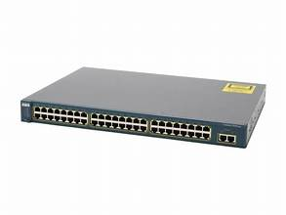

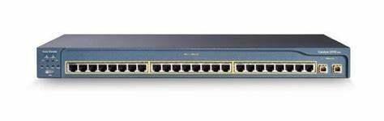

1. **Router 2621XM**

* Là một router do hãng Cisco Systems sản xuất và được tung ra thị trường vào những năm 2000.

➤ **Hiệu suất và khả năng xử lý:**

* Tích hợp bộ vi xử lý (CPU): RISC 225 MHz.
* Bộ nhớ flash: 16MB
* Bộ nhớ RAM: 64MB (có thể nâng lên tối đa 128MB)
* Khả năng xử lý gói tin: 25000 gói mỗi giây

➤ **Giao diện mạng:**

* + 2 cổng Ethernet 10/100 Mbps (RJ-45) cho kết nối mạng LAN.
  + 1 cổng Serial (DB-60) cho kết nối mạng WAN.
  + 1 cổng ISDN BRI (S/T) cho kết nối ISDN.

➤ **Giao thức hỗ trợ:**

⃞ Hỗ trợ các giao thức định tuyến như RIP v1/v2, OSPF,EIGRP,BGP.

⃞ Hỗ trợ giao thức VPN như IPSec.

⃞ Hỗ trợ giao thức đa phương tiện như VoIP.

➤ **Hỗ trợ dịch vụ:**

⃞ Hỗ trợ dịch vụ DHCP để cấp phát địa chỉ IP tự động cho các thiết bị trong mạng.

⃞ Hỗ trợ dịch vụ DNS để chuyển đổi tên miền thành địa chỉ IP và ngược lại.

➤ **Quản lý và điều khiển:**

⃞ Giao diện dòng lệnh (CLI) và giao diện web để cấu hình và quản lý thiết bị

⃞ Hỗ trợ SNMP cho việc quản lý từ xa.

⃞ Hỗ trợ Telnet và SSH cho việc truy cập từ xa và quản lý bảo mật.

HÌNH ẢNH MINH HỌA

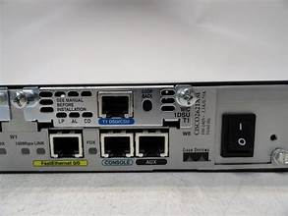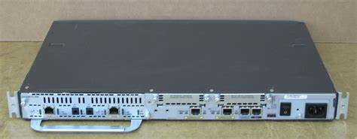

**3. Router wifi linksys-WRT300N**

* Là một router không dây được thiết kế dành cho sử dụng gia đình và doanh nghiệp nhỏ.

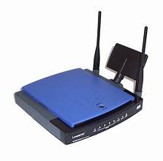

**+) Chuẩn mạng không dây và băng tần:**

– Linksys WRT300N hỗ trợ chuẩn Wi-Fi IEEE 802.11n, cung cấp tốc độ truyền dữ liệu tối đa lên đến 300 Mbps.

– Hoạt động trên băng tần 2.4 GHz phổ biến và được hỗ trợ rộng rãi trong các mạng không dây.

**+) Cổng và giao diện:**

– Có 4 cổng Ethernet 10/100 Mbps (RJ-45) để kết nối với các thiết bị có dây như máy tính,máy in hoặc TV.

– Cũng có một cổng WAN Ethernet 10/100 Mbps (RJ-45) để kết nối với modem hoặc nguồn Internet.

**+) Bảo mật:**

– Để bảo vệ mạng không dây thì Linksys WRT300N cung cấp các tùy chọn mã hóa dữ liệu như WEP,WPA và WPA2.

– Nó cũng hỗ trợ tính năng tường lửa (firewall) để ngăn chặn các cuộc tấn công từ bên ngoài và bảo vệ mạng của bạn.

Hình ảnh minh họa

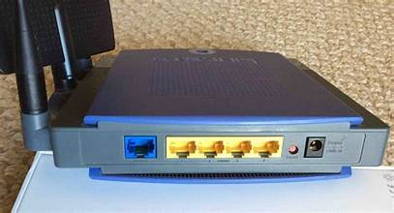

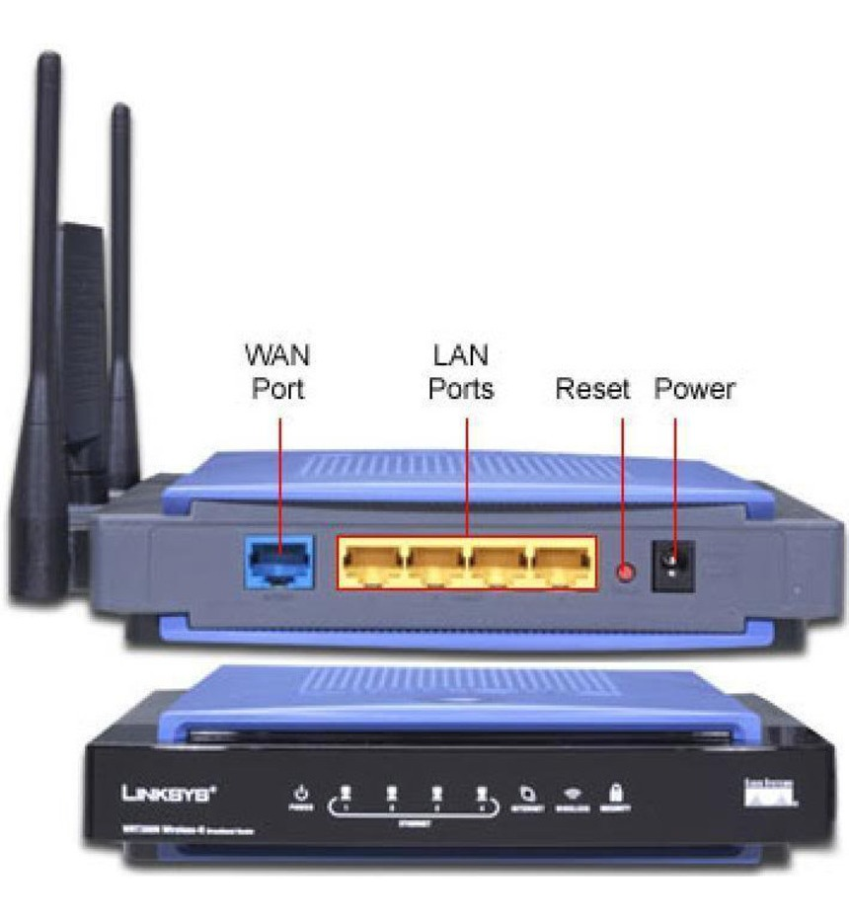

**IV, Mô phỏng**

Sau khi hoàn thành các bước trên, ta tiến hành mô phỏng hệ thống mạng LAN bằng phần mềm packet tracer :

Thiết kế Toppo mạng :

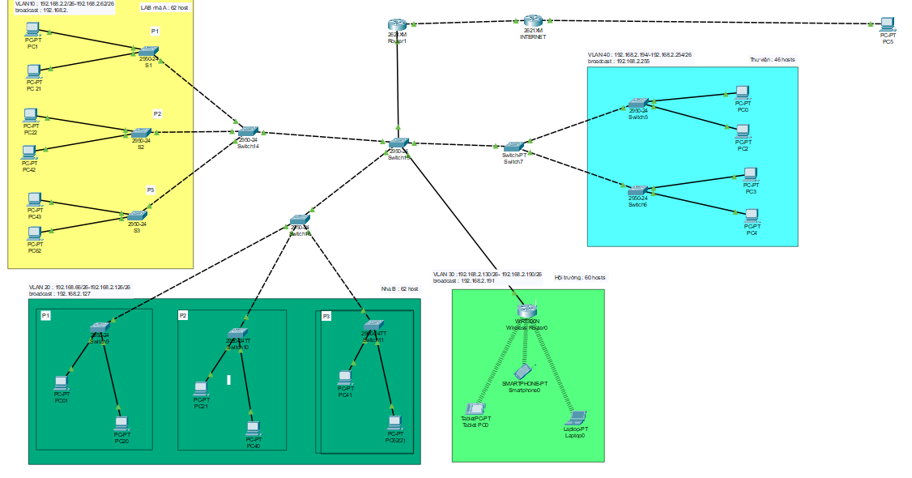

Chia mạng thành 4 VLAN trên switch trung tâm 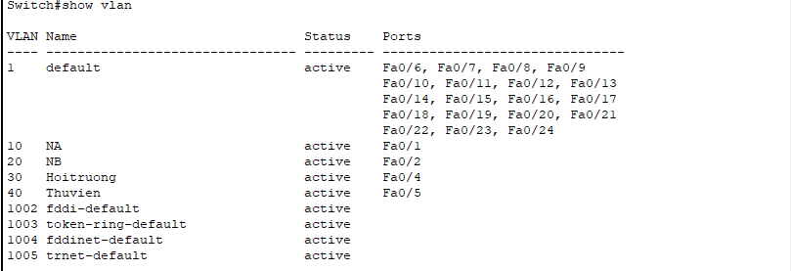

Chia mạng con cho từng VLAN, cấu hình, gán địa chỉ IP và kích hoạt các subinterface của giao diện Fa 0/0 trên router để liên kết với từng VLAN :

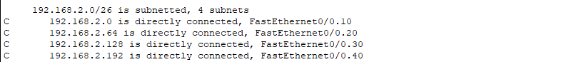

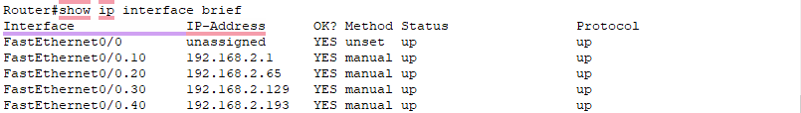

Để các thiết bị ở các VLAN khác nhau có thể giao tiếp với nhau, ta thực hiện cấu hình trunking tại cổng fa 0/3 của switch trung tâm để định tuyến các VLAN với nhau, cấu hình thành công, ta có :

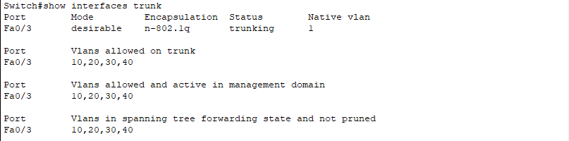

Các thiết bị đầu cuối được gán IP động bằng giao thức DHCP, dịch vụ DHCP được cấu hình trên router 2621XM, cấp IP động cho toàn hệ thống mạng LAN

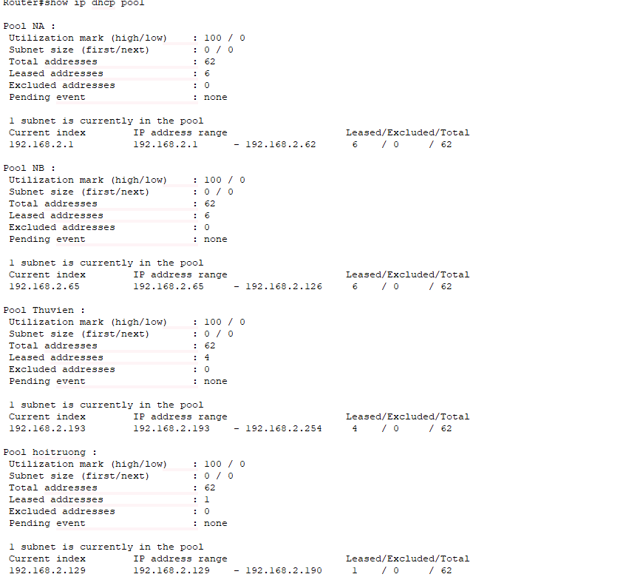

Các thiết bị đầu cuối đã nhận được IP động từ giao thức DHCP, đã có thể thực hiện giao tiếp giữa các thiết bị có trong mạng LAN

VD : Ping từ PC1 thuộc P1 nhà A tới PC21 P2 nhà B (192.168.2.70) :

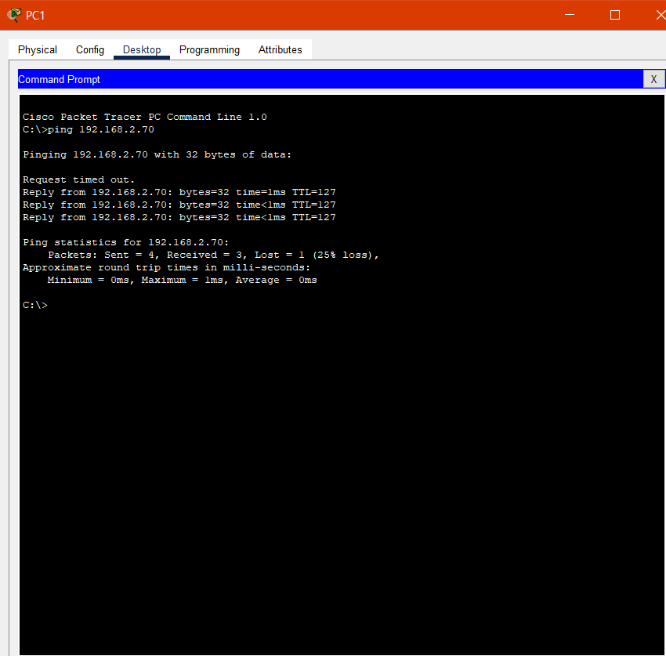

Để mạng LAN có thể kết nối và giao tiếp với internet hoặc các mạng khác, ta cần thực hiện định tuyến cho router

Phương pháp định tuyến được sử dụng trong hệ thống là phương pháp định tuyến động OSPF, OSPF có hỗ trợ chia mạng con nên được sử dụng trong mô hình này

Sau khi cấu hình định tuyến ospf tại router, ta có thể kết nối và trao đổi thông tin với các mạng khác, hoặc kết nối với internet

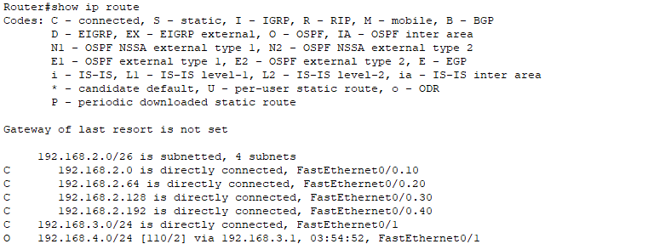

Ta ping từ 1 tablet tới PC5(192.168.4.2) qua internet để kiểm tra :

